**Задание 1.**

В прошлой лабораторной мы вычисляли только значение модели, чтобы определить коэффициент затухания. Теперь же мы используем эти данные, чтобы вычислить SNR, учитываем влияние шума и ширины полосы частот.

SNR (Signal-to-Noise Ratio) в связи — это отношение сигнала к шуму. Оно используется для измерения качества связи или передачи сигнала. SNR показывает, как сильно сигнал преобладает над шумом, и выражается в децибелах (dB). Чем выше значение SNR, тем лучше качество связи. Высокое значение SNR означает, что сигнал является четким и хорошо различимым, в то время как низкое значение SNR указывает на то, что сигнал погружен в шум и может быть искажен или трудно различим. Оптимальный уровень SNR зависит от конкретного применения и требований к качеству связи.

Построим графики SNR для заданных частот.

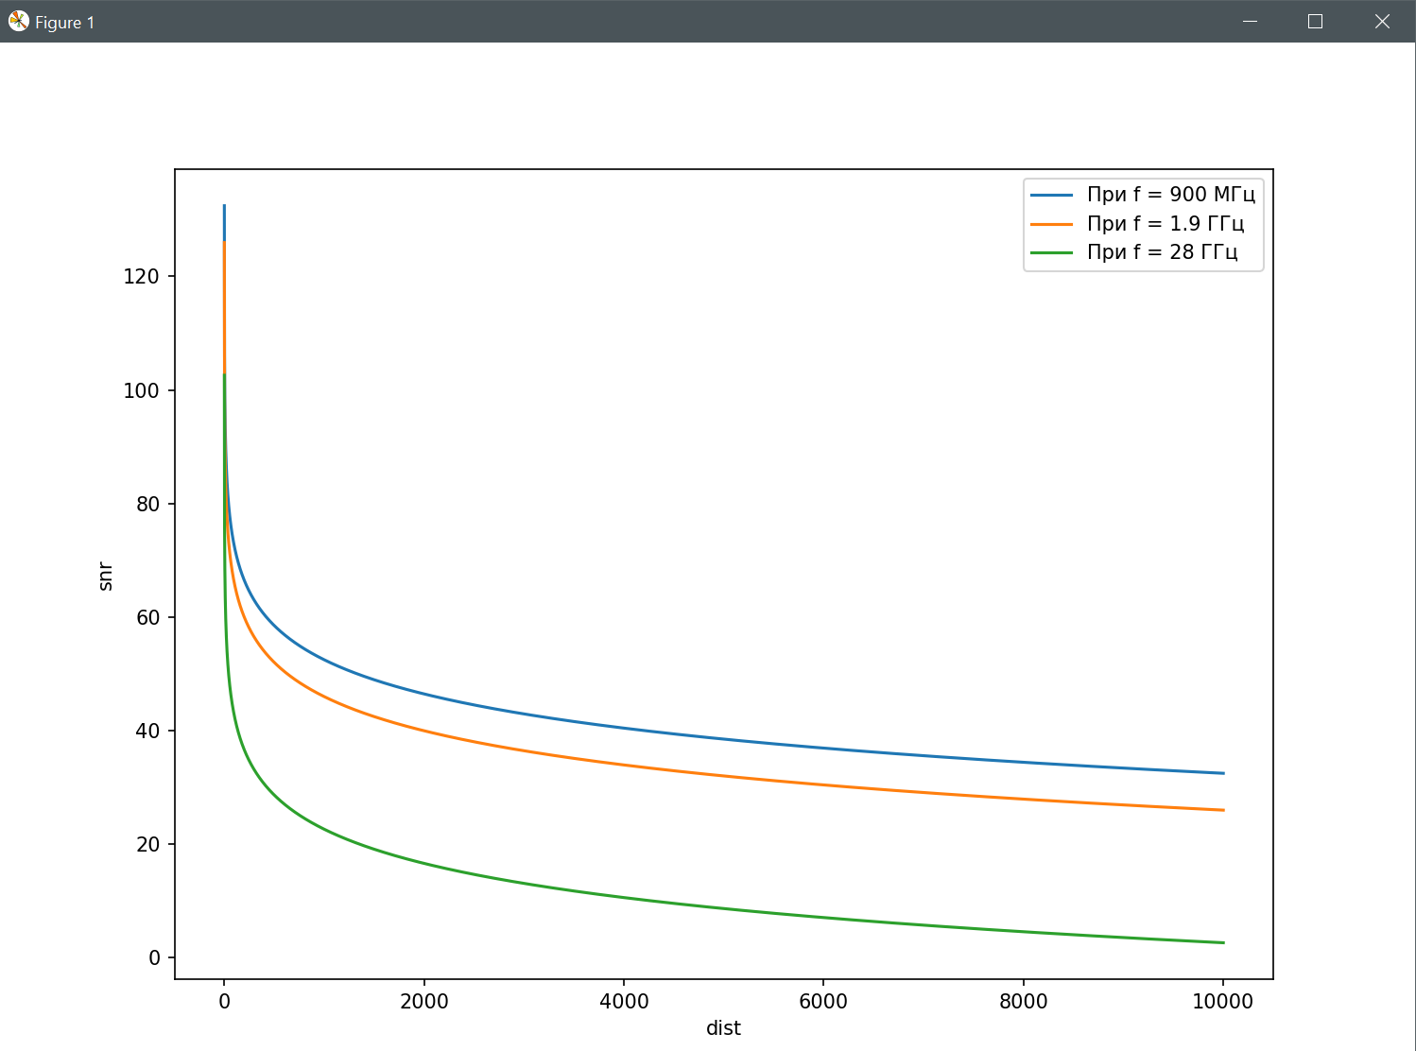

Графики обрываются, потому что на данном расстоянии сигнал становится слишком слабым. Видно, что с ростом частоты, растет и влияние шума.

Чувствительность приемника — это мера способности приемника обнаруживать слабые сигналы или сигналы с низким уровнем мощности. Она определяет минимальный уровень сигнала, который приемник способен воспринять и обработать с достаточной точностью. Чувствительность приемника измеряется в децибелах милливатта (dBm). Чем более низкое значение чувствительности, тем лучше способность приемника обнаруживать слабые сигналы

Увеличим чувствительность приемника

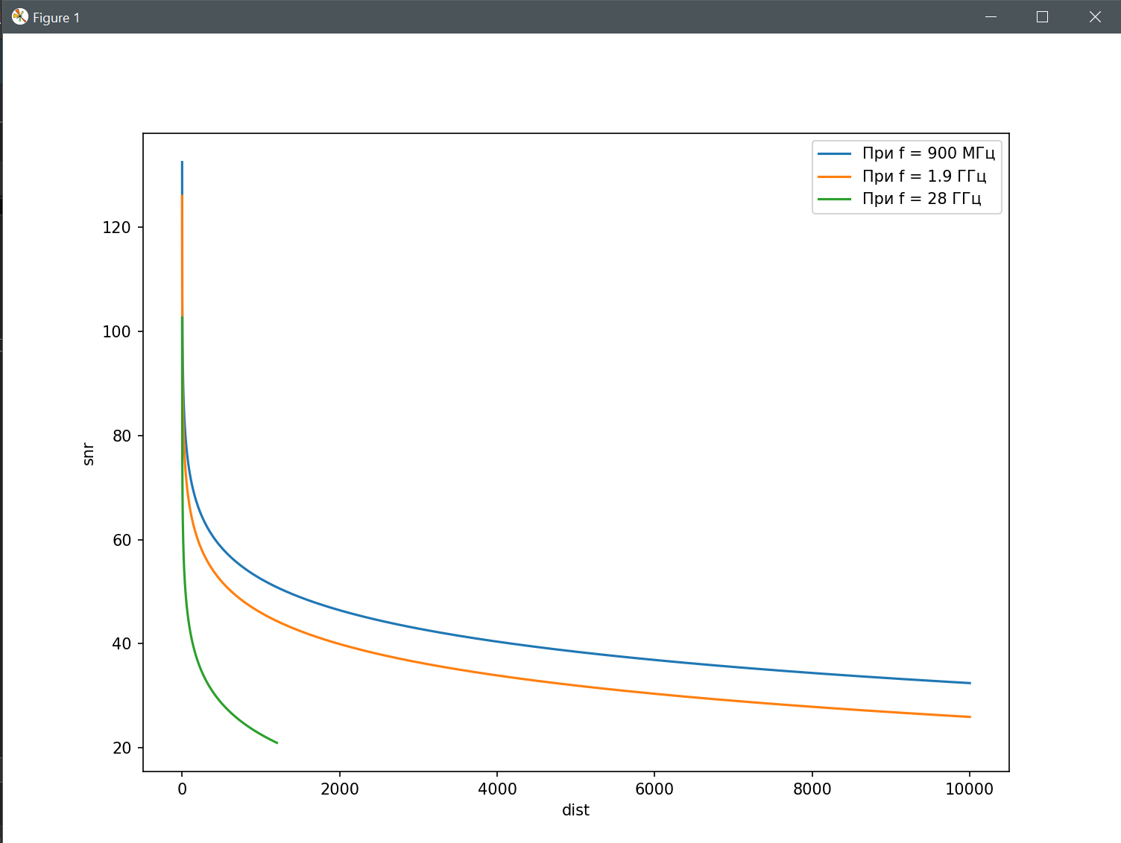

Графики стали длиннее по оси Х, т е можно принимать сигнал на большем расстоянии.

Мощность передатчика — это количество энергии, которое передается от передатчика в сигнале связи. Она измеряется в ваттах (W) или милливаттах (mW). Мощность передатчика определяет силу сигнала, который передается через канал связи. Чем выше мощность передатчика, тем сильнее и дальше может быть передан сигнал. Однако, высокая мощность передатчика также может приводить к проблемам, таким как интерференция и нарушение соседних каналов связи.

Увеличим мощность передатчика

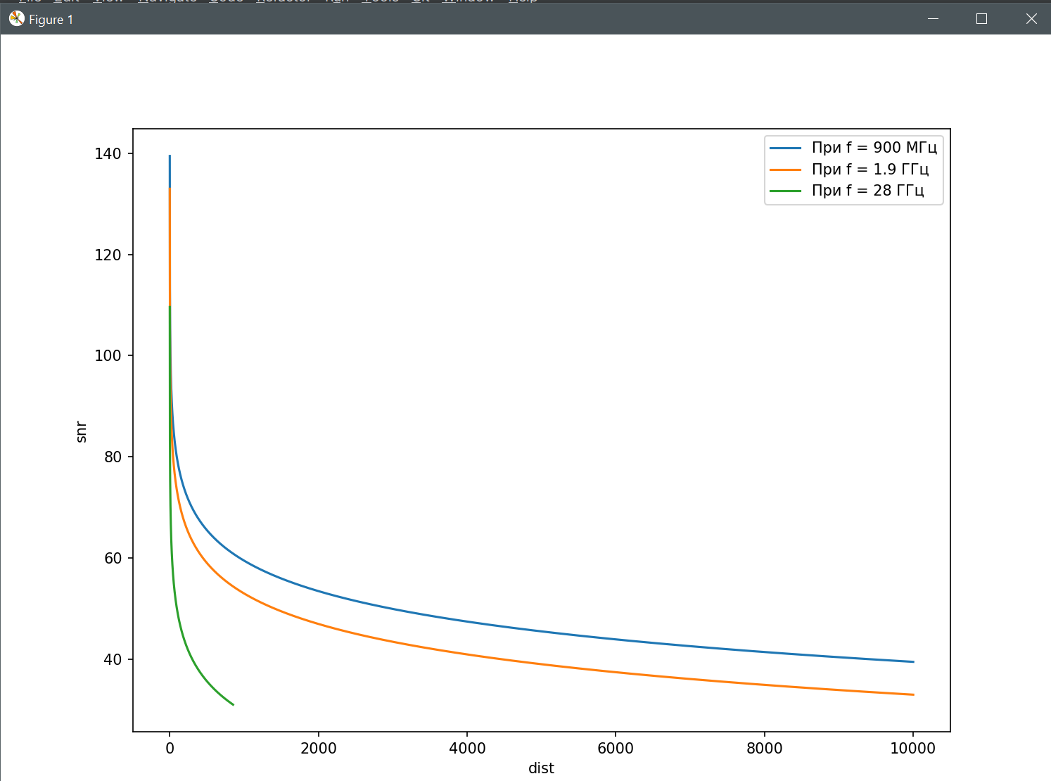

Если увеличить мощность передатчика, то при больших расстояниях получим меньше шума. Логично, что если уменьшим мощность, то при меньшем расстоянии получим больше шума.

Коэффициент усиления антенны - это мера способности антенны усиливать энергию в определенных направлениях. Он показывает отношение мощности, излучаемой антенной в конкретном направлении, к мощности, которую антенна излучала бы, если бы она излучала равномерно во все направления. Коэффициент усиления антенны измеряется в децибелах (дБ). Чем выше значение коэффициента усиления, тем более направленным и сильным становится излучение антенны в заданном направлении.

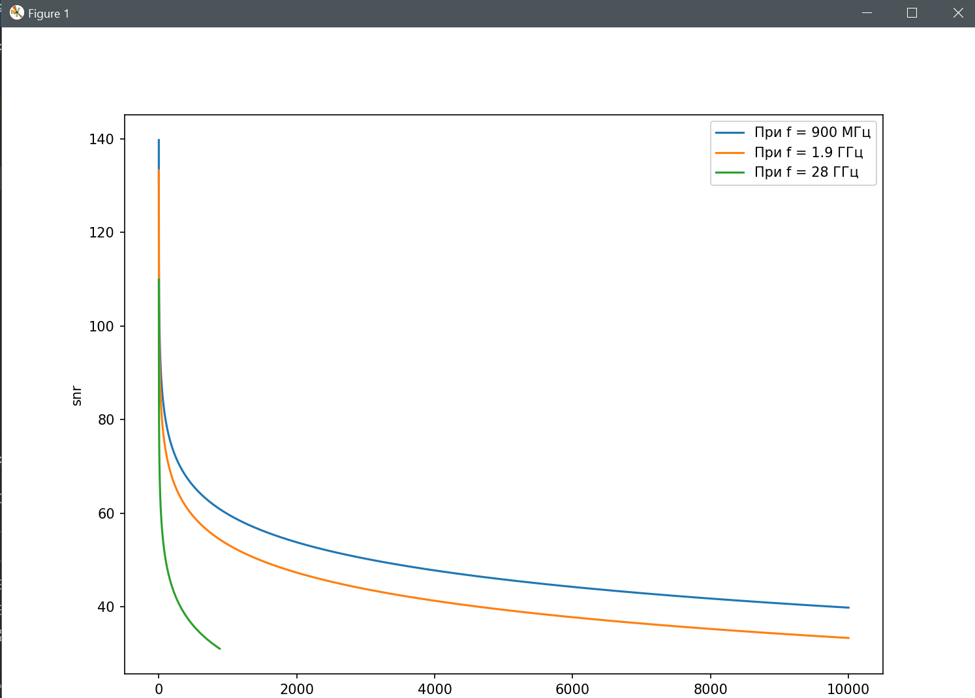

Если увеличить усиление антенн, то при больших расстояниях получим меньше шума. Логично, что если уменьшить, то при меньшем расстоянии получим больше шума.

**Задание 2.**

Скорость Шеннона, или пропускная способность канала связи по Шеннону, является теоретической верхней границей скорости передачи информации через канал с заданным уровнем шума. Она была разработана в 1948 году Клодом Шенноном. Скорость Шеннона показывает максимальную скорость передачи информации, которую можно достичь при заданных условиях канала. Она зависит от ширины полосы пропускания канала и отношения сигнала к шуму. Чем больше ширина полосы пропускания и отношение сигнала к шуму, тем выше скорость Шеннона. Однако, скорость Шеннона является теоретической оценкой и может быть достигнута только при идеальных условиях. Фактическая скорость передачи информации через канал может быть ниже скорости Шеннона из-за различных факторов, таких как ограничения аппаратуры, помехи и потери сигнала в канале.

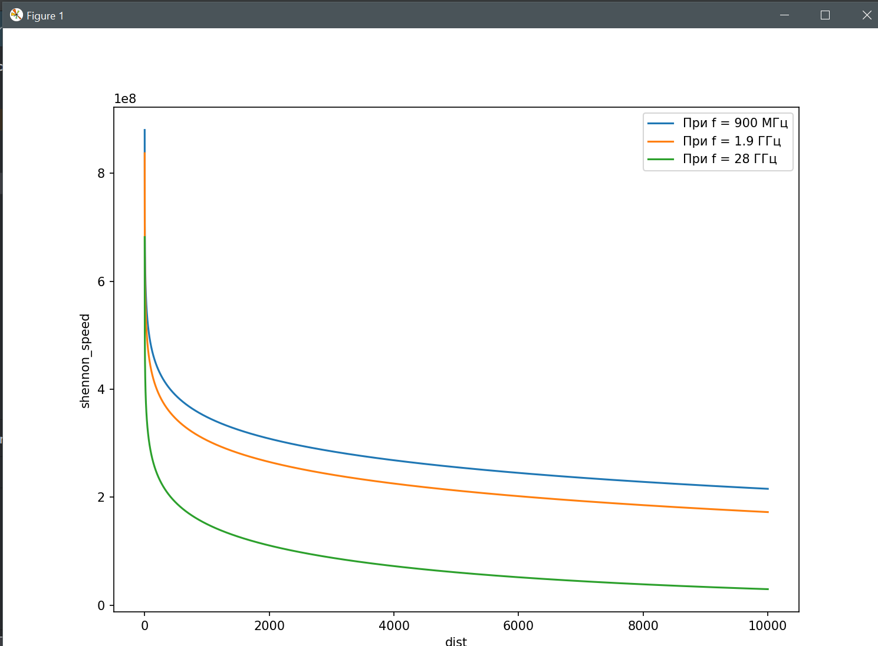

Как уже было сказано, формула придумана для теоретических идеальных условий, поэтому даже на больших дистанциях скорость не нулевая. В реальных условиях сигнал в таких условиях затухнет.

При постоянном расстоянии меняем мощность передачи

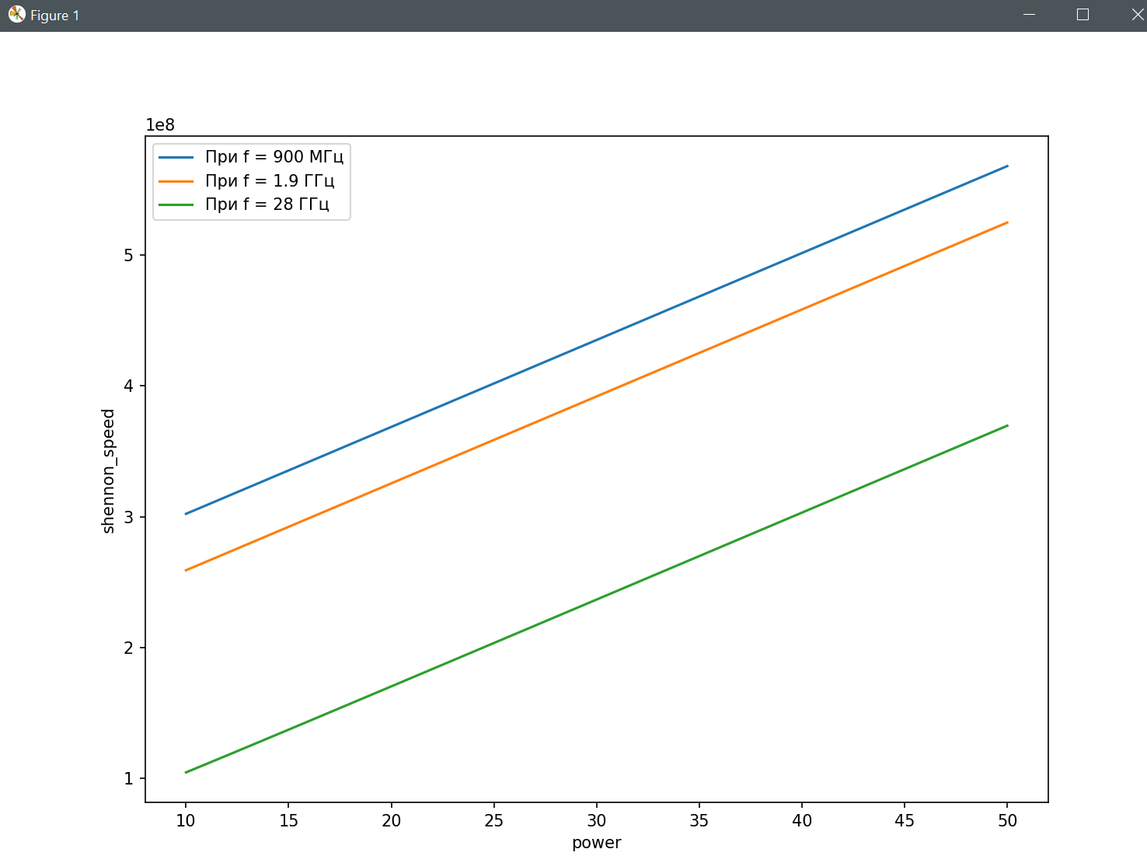

Получается, что скорость линейно зависит от мощности передачи.

При постоянной дистанции меняем коэффициент усиления антенны.

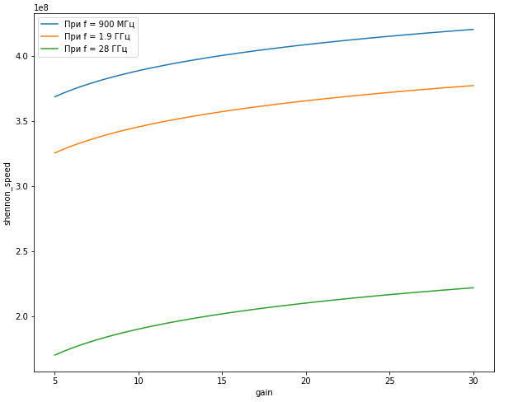

А здесь зависимости логарифмическая.

Так что очевидно, что увеличение мощности передатчика намного эффективнее.

При постоянном расстоянии меняем уровень шума.

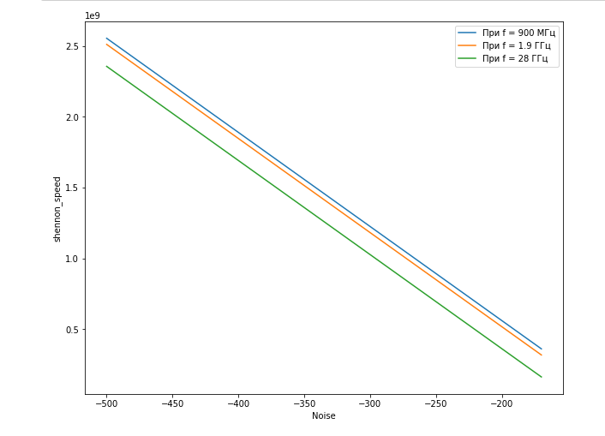

Зависимость линейная. Борьба с шумом тоже хороший вариант для увеличения зоны покрытия, только в реальных условиях с шумом от внешних условий никак не побороться.

Интерференция может привести к различным проблемам и нарушениям в качестве связи.

1. Падение качества сигнала

2. Снижение пропускной способности

3. Увеличение ошибок передачи

4. Снижение зоны покрытия

5. Увеличение энергопотребления

**Задание 3.**

**Задание 4**

Здесь для вычисления SNR используем уже знакомые по первой лабораторной модели. Затем Вычислим для них скорость Шеннона

UMa (Urban Macro) - модель, используемая для моделирования беспроводной связи в городских макро-средах. UMa может быть применена как в условиях прямой видимости (LoS), так и в условиях отсутствия прямой видимости (nLoS). Модель UMa учитывает влияние препятствий, отражений, рассеивания и интерференции на сигнал, что делает ее более точной для городских сред.

InH-Office (Indoor Office) - модель, используемая для моделирования беспроводной связи в офисных помещениях. Модель InH-Office учитывает влияние помещений, стен, мебели и других препятствий на сигнал внутри офисных помещений.

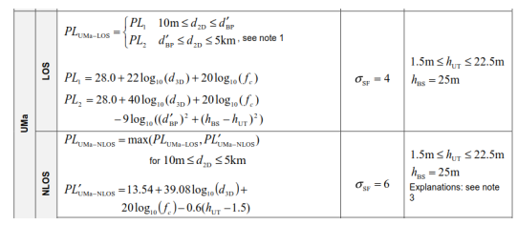

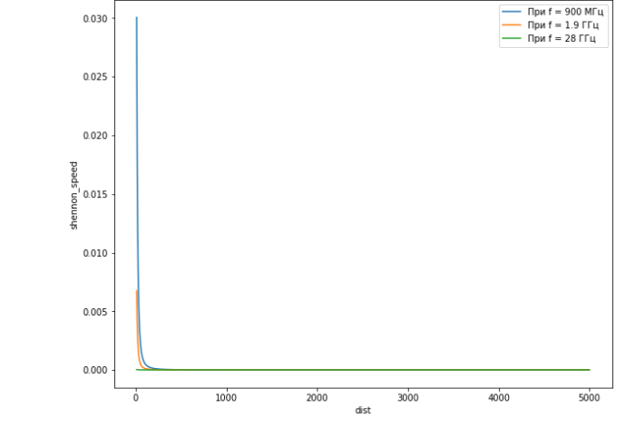

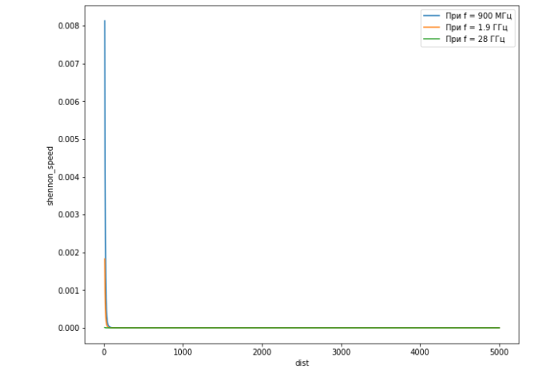

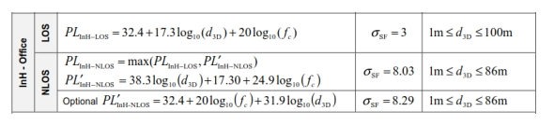

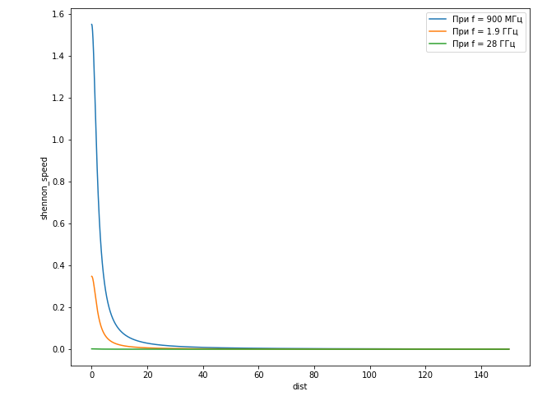

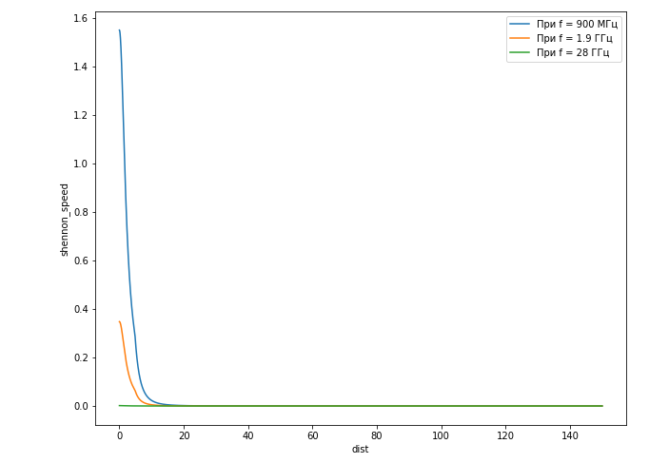

В условиях помещения скорость Шеннона выше, более того LOS/NLOS в помещении почти не оказывает влияния на теоретическую скорость